https://x-lines.ru/letters/i/cyrillicscript/0086/1b1bc0/40/0/4ne7dn6to8eafwcy4n47bpjbrdejfwcm4grpbpjbrdekdwfa4n77ddgozzemmwfirr.png

Муниципальное автономное дошкольное образовательное учреждение Городского округа «город Ирбит»

Свердловской области «Детский сад №23»

Воспитатель Милькова А.Д.



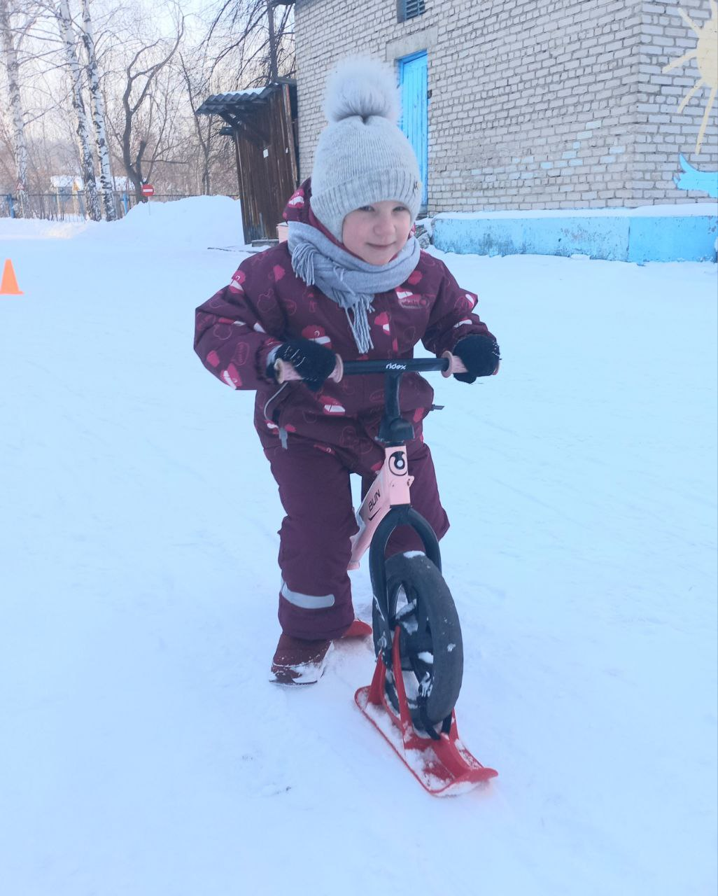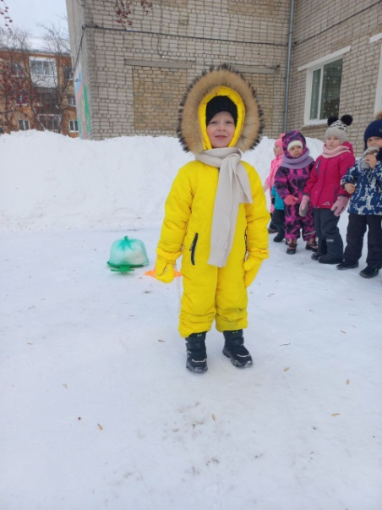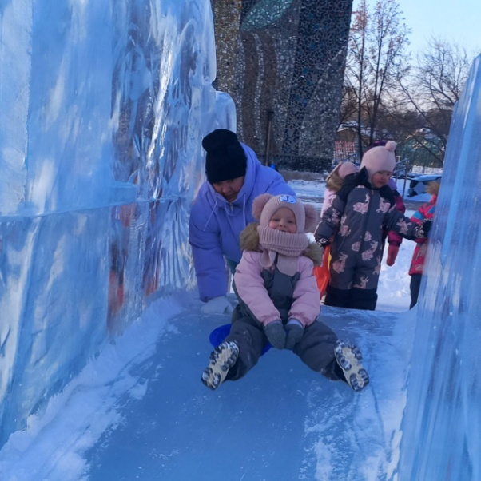

В детском саду с 20 по 24 января состоялся захватывающий спортивный праздник «Малые зимние Олимпийские игры», посвящённый великолепию зимних олимпийских видов спорта. Это торжество было организовано с целью погружения детей в традиции великого спорта, расширения их знаний о зимних развлечениях и выявления спортивных интересов, наклонностей и талантов дошкольников.

Праздник стал не только праздником радости и веселья, но и платформой для совершенствования двигательных умений и навыков, которые дети приобрели на занятиях физкультурой. Воспитанники с энтузиазмом развивали свою быстроту, ловкость, силу и выносливость, участвуя в различных спортивных испытаниях (катание с горки, катание на лыжах, гонки на снеговелах и тяга саней).

Каждый ребенок средней группы «Пионеры», словно маленький олимпиец, ощущал себя частью большего мира, где царит стремление к победе и дружбе. Это мероприятие стало ярким событием, пробуждая в детях любовь к спорту и единству в стремлении к новым вершинам.